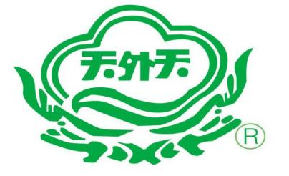

2024年度社会责任报告
2024 Social Responsibility Report

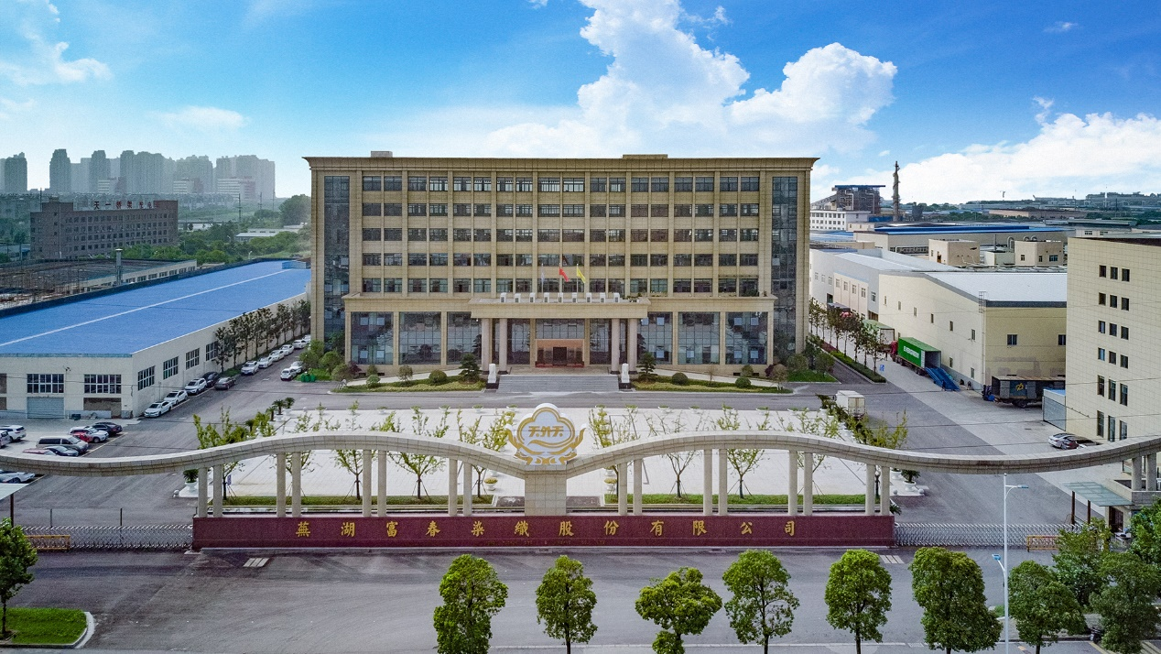

芜湖富春染织股份有限公司
Wuhu Fuchun Dyeing and Weaving Co.. Ltd

目录
一、 报告前言 3
（一） 编制说明 3
（二） 董事长致辞 5
（三） 公司简介 8
（四） 企业文化 14
二、 企业社会责任理念 18
三、 社会责任 20
（一） 经营责任 20
（二） 环保责任 26
（三） 保障责任 33
（四） 安全责任 46
（五） 公益事业参与度 47
（六） 国家重大战略参与度 49
四、 结语 51
五、 附录 52

- 报告前言
- 编制说明
编制目的：本报告为芜湖富春染织股份有限公司自2014年起发布的第八份社会责任报告。本报告旨在明确企业在社会责任方面的实践成果，提高企业透明度，体现公司对可持续发展理念的承诺，推动绿色制造、社会责任与企业治理的深度融合，加强与利益相关方的沟通与信任，提升企业品牌形象，并引导企业内部管理，优化资源配置，促进企业可持续发展。
编制原则：本报告编制时遵循以下原则：
1.真实性原则：报告真实反映企业在社会责任方面的实际情况，避免夸大或虚构。
2.完整性原则：报告全面展示企业在经济、社会、环境等方面的社会责任表现，避免遗漏重要信息。
3.客观性原则：报告客观、公正地评价企业在履行社会责任方面的成效，避免主观臆断。
4.可比性原则：报告采用统一的标准和指标体系，便于企业间的横向比较。
5.时效性原则：报告反映企业最新社会责任实践，及时更新相关数据和信息。
6.保密性原则：报告编制过程中，严格遵守企业商业秘密和保密规定，保证信息安全。

参考标准：本报告参考芜湖市地方标准DB3402/T27-2022《企业社会责任报告编制及发布指南》，同时结合企业相关实际情况以及利益相关方期望编制。
编制范围：本报告以富春染织总部及下属全资/控股子公司为披露主体。主要披露自2024年1月1日至2024年12月31日（简称“报告期内”）公司全面履行社会责任的工作及绩效。编制内容涵盖公司概况、企业社会责任理念、经营治理、环境保护、安全生产、员工权益、社会公益等方面的工作，覆盖染织生产、销售、研发等核心业务环节。

联系方式：
地址：芜湖市经济技术开发区九华北路3号
电话：0553-5313005
邮编：241008
邮箱：jincheng1975@126.com
网址：http://www.fc858.com/

- 董事长致辞
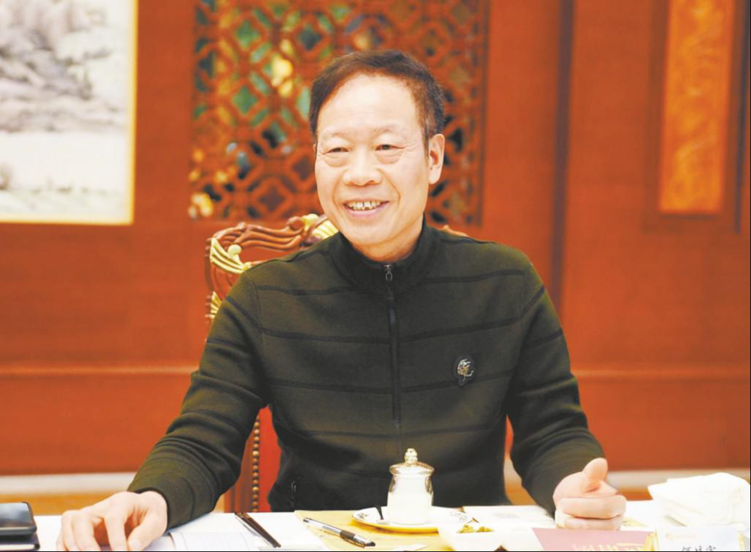
尊敬的股东、投资者、合作伙伴及社会各界朋友：
2024年，芜湖富春染织股份有限公司（以下简称“公司”）在追求经济效益的同时，始终秉持可持续发展理念，积极履行企业社会责任，致力于环境、社会和公司治理的全面提升。我们深知，企业的长期成功不仅依赖于财务表现，更依赖于对环境、社会和治理的持续关注与投入。
公司自创立以来，始终秉持“一根纱线做到底”的初心，将社会责任融入企业战略与日常运营。我们深知，企业的可持续发展离不开社会的信任与支持，因此我们致力于在创造经济价值的同时，积极履行对员工、客户、社区及环境的责任：
绿色制造，守护生态
芜湖富春染织始终将环境保护作为企业发展的重中之重。我们积极推行绿色制造，通过技术创新和工艺优化，持续降低生产过程中的能源消耗和污染物排放。2024年公司环保投入6043.46万元。我们依据清洁生产的理念制定了《危险废物管理制度》《污水站安全管理制度》《锅炉设施运行管理台账制度》等一系列环保制度，设计并建成了高效节能低耗的生产装置及“三废”处理装置，确保生产过程中产生的污染物排放符合国家和地方相关排放标准。同时，我们加大了对清洁能源的投入，逐步提升可再生能源的使用比例，为实现“双碳”目标贡献力量。
以人为本，回馈社会
员工是企业最宝贵的财富，也是社会可持续发展的重要推动者。我们始终坚持以人为本，为员工提供安全、健康的工作环境，并通过培训和发展计划，帮助员工实现职业成长。2024年，我们进一步完善了员工福利体系，提升了员工满意度。同时，我们制定了一系列的员工培训方案，全方位的提升员工的综合素质。
诚信为本，回报客户
客户始终是我们一切行动的核心。我们深知，客户的信任是企业发展的基石，因此我们始终以最高的道德标准、透明的运营方式和创新的产品服务，回馈客户的选择与信赖。
我们坚持“零缺陷”理念，从研发、生产到售后服务，全程严格把控质量关，确保交付给客户的每一件产品、每一项服务都经得起考验。同时，我们建立完善的客户反馈机制，倾听客户声音，持续优化体验，让客户的权益得到充分保障。
持续创新，迈向卓越
展望未来，芜湖富春染织我们将继续以责任为引领，携手各方伙伴，在追求卓越的同时，为社会创造更多共享价值。我们将加大在绿色技术、智能制造等领域的投入，进一步提升资源利用效率；我们将深化社会责任实践，为员工、社区和社会创造更多价值；我们将持续优化公司治理，提升企业竞争力和抗风险能力。

董事长：何培富

- 公司简介
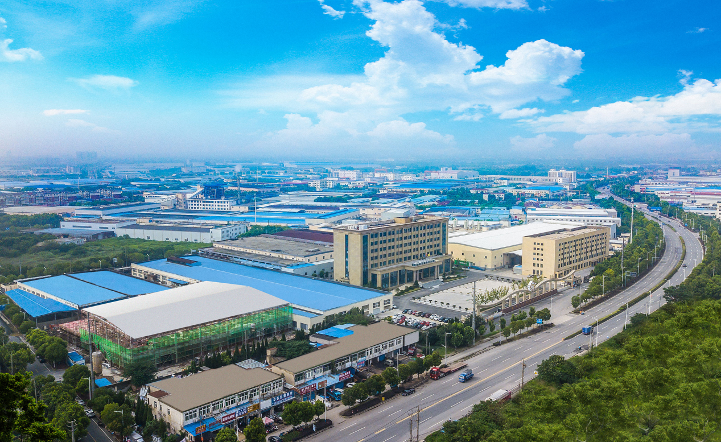
富春染织成立于2002年，位于中国（安徽）自由贸易试验区芜湖片区九华北路3号，公司占地854.23亩，注册资金为14,976.6330万元，现有员工2579人，公司专注筒子纱染整领域已20余年；公司于2021年5月28日上海证券交易所挂牌上市，股票代码：605189。
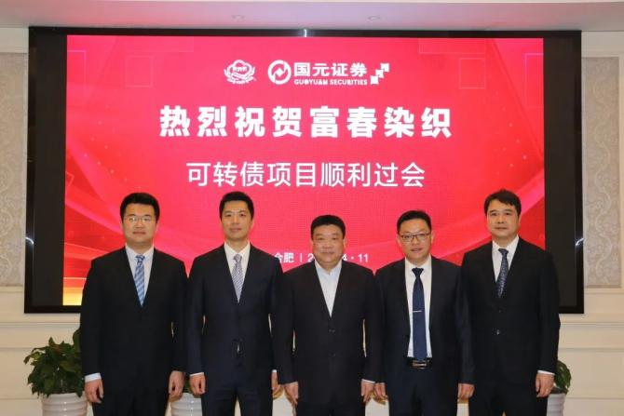
2022年5.70亿元可转债上市发行，转债代码“111005”，转债简称“富春转债”。
公司现已建成芜湖、荆州两大筒子纱生产基地，产品实现了长三角和珠三角的全覆盖，公司现为全球最大的筒子色纱工厂，目前具备12.6万吨筒子色纱、6000吨丝光棉的生产能力；同时公司设立了安徽富春色纺有限公司、安徽富春纺织有限公司和安徽天外天纺织有限公司，建有年产3万吨纤维染色和15万锭智能精密纺纱项目。公司自成立以来，坚持以科技、绿色、专业、时尚为宗旨，以市场潮流和客户需求为导向，围绕自主品牌“天外天”，依托自主开发、涵盖近千种颜色的富春标准色卡，通过“仓储式生产为主，订单式生产为辅”的经营模式，致力于为客户提供高品质的色纱系列产品。公司遴选全球采购优质原材料，引进国内外先进的生产、环保设备设施和信息管理系统，通过自主研发和产学研合作模式，开发染整新技术和新工艺，提高产品的品质，创新产品的功能，赢得了客户的广泛赞誉和肯定。

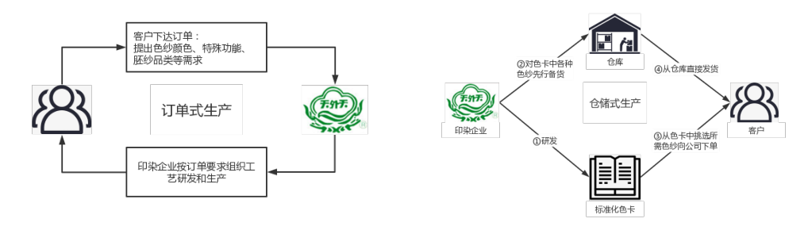

公司仓储式生产示意图VS订单式生产示意图
芜湖富春染织股份有限公司和湖北富春染织有限公司为国家高新技术企业，芜湖富春染织股份有限公司拥有“省认定企业技术中心”；公司先后有31项新产品被评为安徽省高新技术产品，另外有4项新产品被评为安徽省新产品；公司获安徽省科学技术三等奖1项，安徽省科学技术一等奖1项。截至2024年底，公司共拥有专利136项，其中发明专利51项。公司秉承“诚信、责任、创新、和谐”的发展理念，致力于品牌建设与产品质量管理，公司“天外天”商标为“中国驰名商标”，公司通过了ISO9001质量管理体系认证、ISO14001环境管理体系认证、OHSAS18001职业健康安全管理体系认证、ISO50001能源管理体系认证，并获得“中国质量信用AAA级单位”、“全国质量品牌诚信信得过企业”等荣誉称号。公司连续多年入选中国棉纺织行业协会发布的中国色织布行业主营业务收入十强榜单以及棉纺织行业竞争力百强企业名单；公司多年来一直蝉联中国印染行业协会发布的中国印染企业30强榜单；2018年和2024年连续两次被工信部评定为符合《印染行业规范条件》的企业；2020、2021连续两年荣获中国纺织工业联合会科技成果优秀奖；2022年公司获评安徽省皖美品牌、安徽省绿色工厂和安徽省科技创新示范企业，2024年公司获评安徽省制造业百强企业、省级数字化车间、芜湖市发布社会责任报告优秀企业、中国上市协会上市公司可持续发展优秀实践案例；公司2024年被国家工信部评为国家级绿色工厂；湖北富春染织有限公司2024年获得湖北省专精特新中小企业，湖北省瞪羚企业荣誉称号。
公司生产的色纱各类物化指标符合国际环保标准，通过全球有机纺织品资格认证（GOTS）以及欧洲OEKO-TEX Standard 100认证。公司本着“一根纱线做到底”的初心和使命，20多年如一日，通过不断的技术改造和研发，致力于为终端客户开发品质更好、功能更优、更具性价比的产品，以满足各类客户的需求，近三年公司产销量一直保持着两位数的增长。
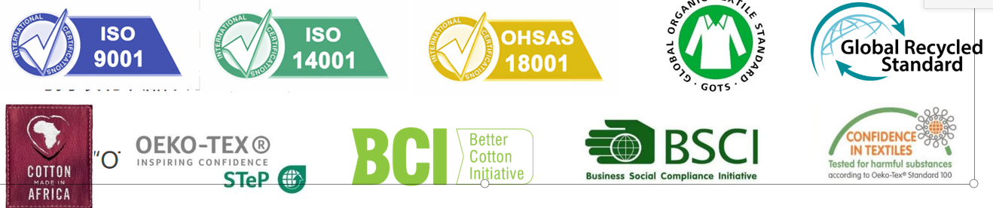
富春染织以开创漂染文明新纪元为己任，坚持主业发展。一、2021年5月28日，公司在上海证券交易所主板挂牌上市后，经详细市场调研，决定投资建设荆州筒子纱生产基地，以便更好地服务珠三角及中部地区；二、向上游延伸，在芜湖综合保税区投资建设智能化精密纺纱项目，满足客户对高档织物的需求，同时解决受“新疆棉”事件影响，品牌商出口欧美的订单溯源的问题；三、增加产品的广度，在芜湖投资建设年产3万吨纤维染色项目，丰富了产品的结构，公司进一步完善了产业链布局，优化资源配置效率，显著提升核心竞争力。通过构建更加科学合理的产业架构，实现资源的高效整合与协同发展，为公司持续稳健增长奠定坚实基础。

公司通过的各项认证
公司秉承“诚信、责任、创新、和谐”的发展理念，坚定不移地推动企业技术改造，降低产品能耗，降低生产成本，让利于客户，培育客户，与客户合作共赢，共同发展。我们始终坚持以客户为中心的发展理念，深刻认识到只有持续助力客户创造价值、实现发展壮大，企业才能获得源源不断的成长动力，在市场竞争中保持持续进步和长远发展。
公司在实现高质量发展的同时，始终秉持"取之于社会，用之于社会"的责任理念，积极践行企业社会责任。对内，公司通过建立具有竞争力的薪酬体系，创新实施"十三薪"和"开门红"等激励制度，持续提升员工福利待遇。这一系列举措不仅显著提高了员工的幸福感和获得感，更体现了公司在共同富裕道路上的责任担当，确保了员工队伍的稳定性。这种稳定性反过来又为公司产品品质的持续提升提供了坚实保障，形成了企业发展与员工成长的良性循环，充分彰显了公司"以人为本"的管理理念和可持续发展的战略思维。
公司建有党组织，并积极组织各类党建活动，以增强党组织的凝聚力和战斗力，提高党员的思想政治素质和业务能力。具体活动包括但不限于：
1.定期组织党员学习党的理论和路线方针政策，以及国家法律法规和企业规章制度，提高党员的政治觉悟和业务水平。
2.开展“三会一课”活动，即定期召开党员大会、支部委员会、党小组会，按时上好党课，加强党员的教育和管理。
3.组织党员参与志愿服务、扶贫帮困等公益活动，发挥党员的先锋模范作用，树立企业的良好形象。
4.开展党员谈心谈话活动，及时了解党员的思想动态和工作情况，帮助解决党员的实际困难和问题。
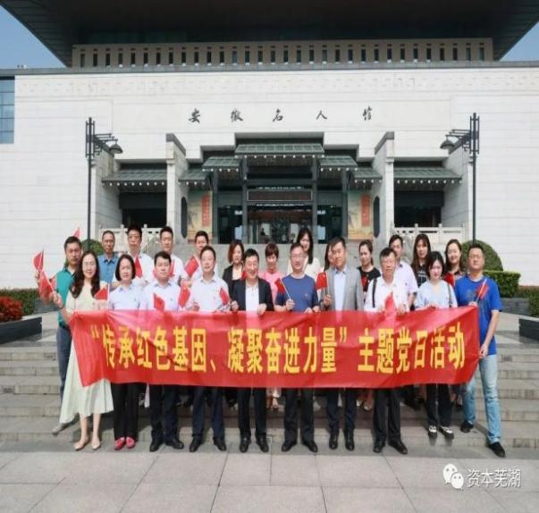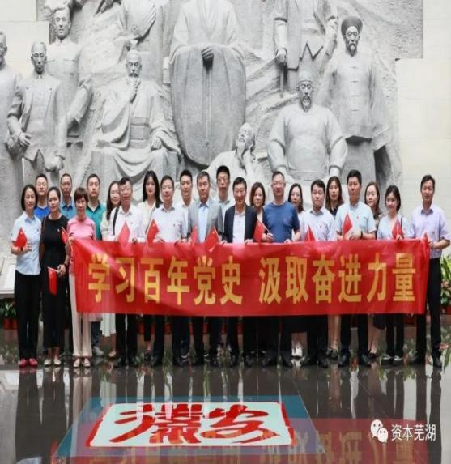
公司党建活动

- 企业文化
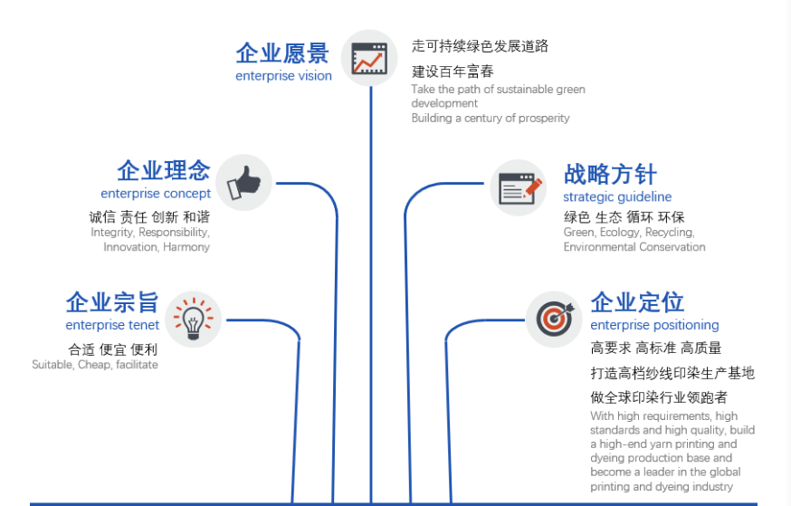
公司秉承“诚信、责任、创新、和谐”的发展理念，坚持以卓越的品质和价值比，满足客户的需求；2023年公司提出富春染织战略定位是承接江苏省筒染色纱产业的转移，我们将与江苏省所需色纱线企业深度融合、优势互补、相互促进、共同发展！ 同时公司在发展的同时，十分注重对社会的回报，对内努力提高员工的收入水平，推行“十三”薪制度，员工的幸福感、获得感不断提高，让每个员工在共同富裕的道路上都不掉队；对外公司积极创造品牌价值，注重股东的回报，公司2021年5月28号上市，2021年现金分红比例为每10股派送7.00元；2022年现金分红比例每10股派送2.70元，同时推出资本公积转增股本，每10股送2股的分红方案；2023年现金分红比例每10股派送1.50元；2024年现金分红预案为每10股派送1.80元。
公司本着“关爱生命.环保安全.健康生活、美好未来 ”的EHS政策，坚持以卓越的品质、价值和服务满足客户的要求，持续发展，为股东及员工提供可观的回报、尊重社会和自然环境及生命的价值观，成为员工引以为荣的企业，社会认可的企业。
1、企业发展历程
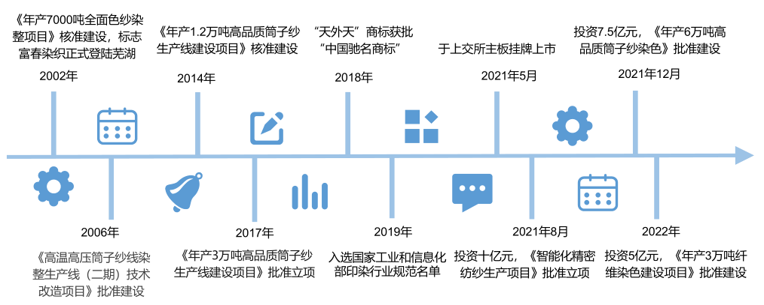
2、产品生产流程
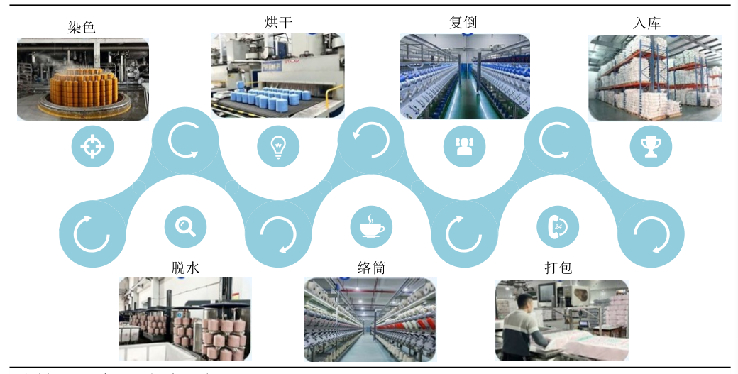
3、公司产品
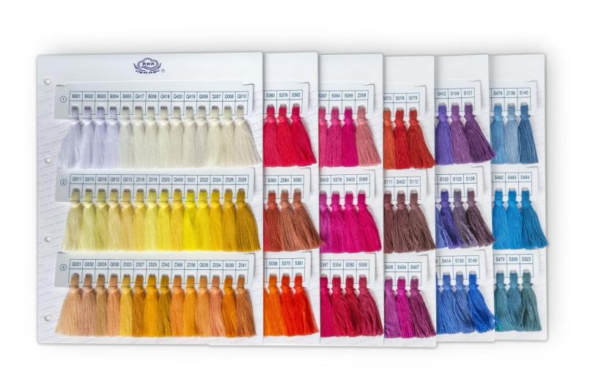
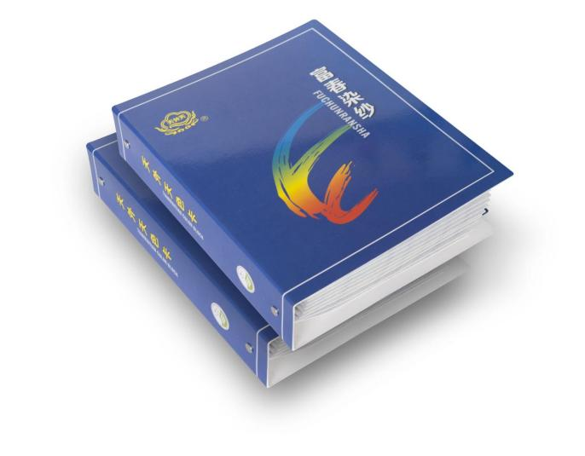

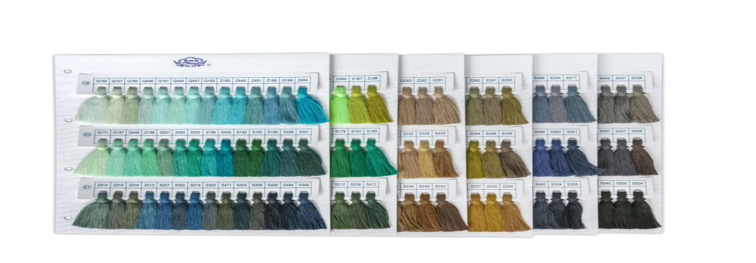

富春色卡系列
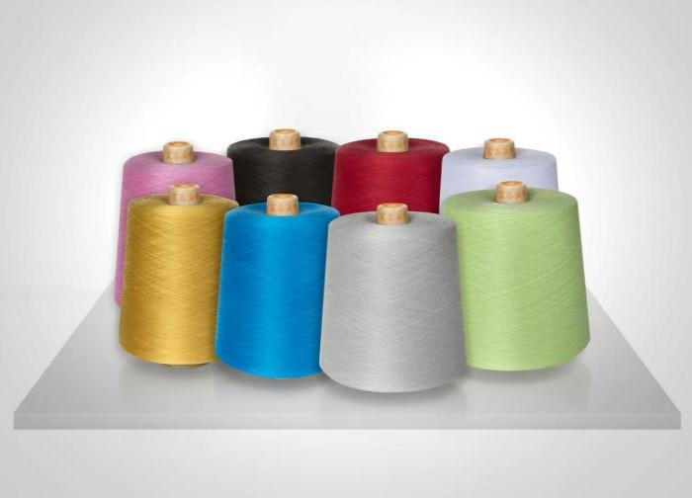
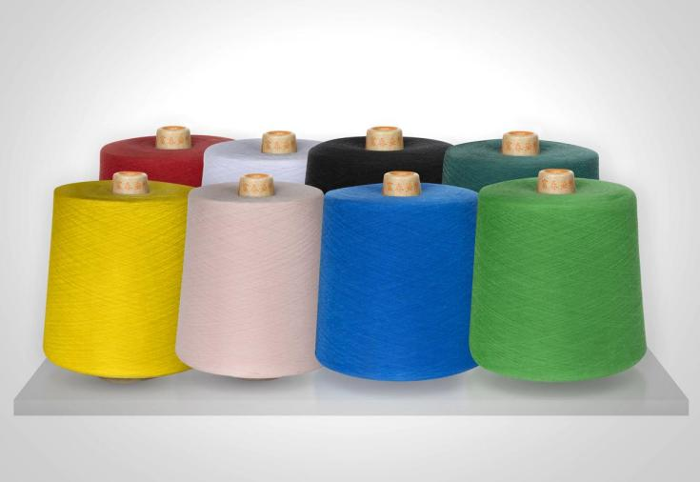

公司色卡及色纱产品组合
公司党建活动
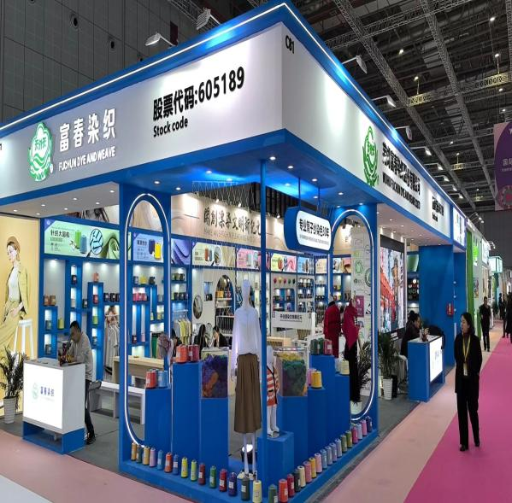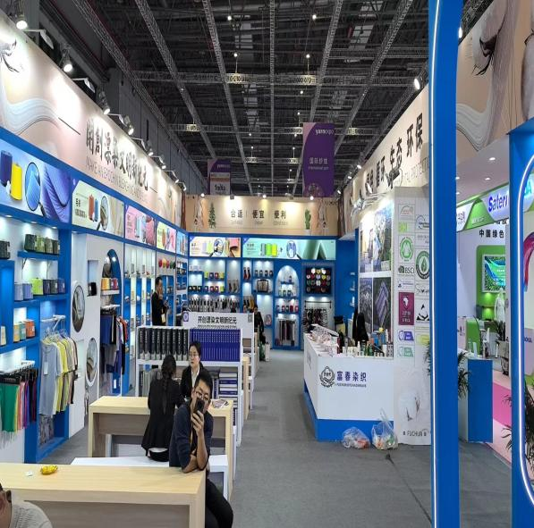
公司展会风貌

- 企业社会责任理念
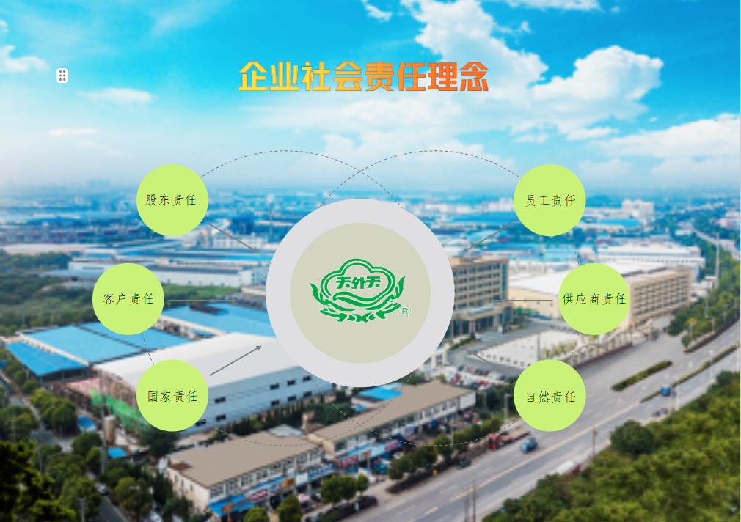
作为上市公司应积极履行社会责任，其核心内容：

（1）对投资者即全体股东负责：
通过优化治理结构、防范风险，实现可持续发展，维护股东权益。
（2）对客户负责：
以客户需求为核心，提供安全、优质的产品与服务，保障消费者权益。
（3）对国家和人民负责：
遵守法律法规，积极纳税，助力国家经济发展。响应政策号召，参与社会公益、乡村振兴等公共事业，推动产业升级与社会进步。
（4）对全体员工负责：
保障员工合法权益，提供公平薪酬、安全健康的工作环境及职业发展机会。倡导多元包容，关注员工福祉，构建和谐劳动关系。
（5）对供应商和合作单位负责：
与供应商建立公平、透明的合作关系，推动供应链可持续发展。要求供应商遵守环保、劳工权益等伦理标准，共同履行社会责任。
（6）对大自然和社会负责：
践行绿色低碳运营，减少资源消耗与污染排放。推动循环经济，保护生物多样性，积极应对气候变化，实现企业与自然和谐共生。

- 社会责任
- 经营责任
报告期内，公司实现营业总收入3,047,483,724.95元，比上年同期增加21.38%；实现归属于上市公司股东的净利润126,098,923.18元，比上年同期增加20.76%；截至2024年12月31日，公司总资产5,220,318,775.68元，比上年同期增加28.29%，归属于上市公司股东的所有者权益为1,880,071,867.62元，比上年同期增加4.44%；税金及附加15,497,226.46元，比上年同期减少0.91%；研发费用118,580,586.67元，比上年同期增加31.00%。
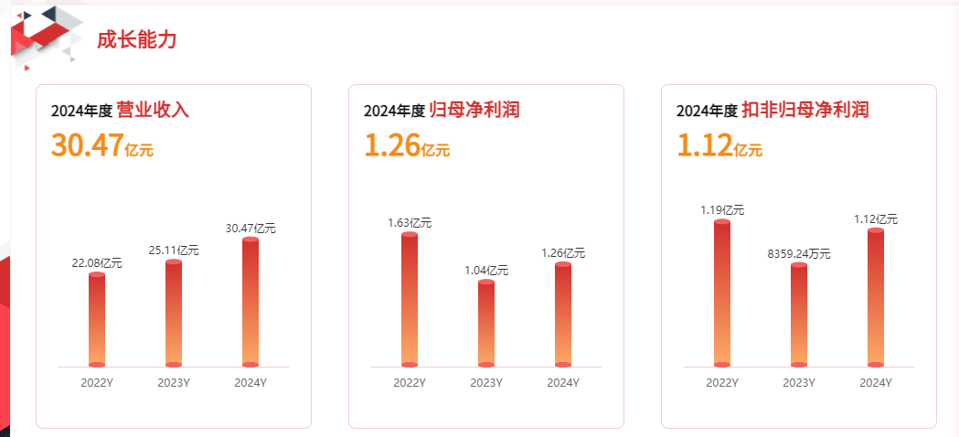
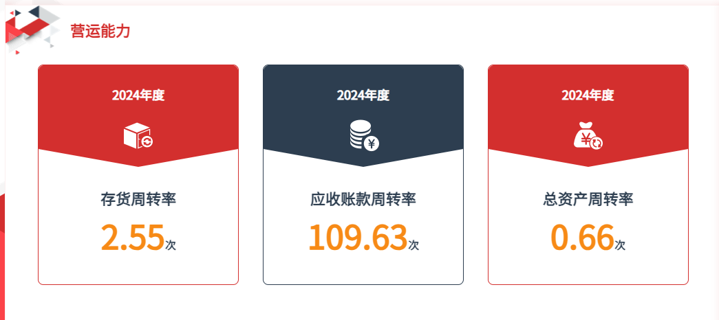
2024年，是全面贯彻党的二十大精神的深化之年，是在经济持续回升向好基础上推动高质量发展的关键一年。中国经济在战胜疫情冲击后，以更加稳健的步伐巩固复苏态势，创新动能持续增强，发展质量稳步提升，正以崭新的姿态书写中国式现代化建设的新篇章。公司管理层在董事会带领下，顶住压力，勤勉尽责，坚决执行董事会、股东大会各项决议，2024年公司产品产量和销量，实现了两位数的增长，公司在市场中的地位显著提升。
春华秋实，岁月如歌，公司管理层全体同事在董事会的指导下，经全体员工共同的努力，公司实现了产量和销量两位数的增长，产品品质不断得到提升。在生产方面，2024年芜湖富春生产色纱7.74万吨，与上年相同；生产丝光棉0.24万吨，同比增长9.09%；湖北富春生产色纱5.01万吨，同比增长444.57%。在销售方面，2024年筒染色纱年销售量10.92万吨，同比增长30.94%；丝光棉年销售量为0.26万吨，同比增长23.81%，生产和销售基本保持平衡。

公司始终秉持"诚信经营、依法纳税、创造价值、回馈社会"的核心价值观，将依法纳税作为履行社会责任的重要体现。2024年，公司严格遵守税收法律法规，建立了完善的税务管理体系，通过信息化手段实现税务管理的规范化、精细化，确保各项税款及时足额缴纳。未来，公司将继续坚持依法合规经营，积极履行纳税义务，为地方经济发展和社会建设贡献力量。

公司一直在为建百年富春、为开创漂染文明新纪元而不断努力。公司紧紧围绕产量、质量、销量、成本、产品标准化和多样化等方面不断升级改造，完善设施设备，引进优秀人才，制定管理机制。
湖北富春染织有限公司高质量筒子纱染色项目，按计划顺利推进，目前三个车间已全部投入生产，这将大大提高我们的市场供应能力，确保色卡颜色随时有货。新工厂用工少，效率高，也大大降低了我们的生产成本，为我们的色纱在市场上具有长期的绝对竞争力提供有力支撑。
在自贸区综合保税区的智能化精密纺纱项目，也已开始投产。公司采用最先进，最合理的自动化的纺纱设备，结合全球化棉花的采购，生产出来的纱线品质既优质又稳定，目前可日产约50吨，结合二车间的染色设备，染出来的精澳色纱已被广大袜子客户认可，精澳色纱色卡备货的模式，为我们新年打开高端袜子纱线市场打好基础，为我们承接高品质袜子以及面料的订单创造有利条件。
年产3万吨纤维染色项目，目前已经开始投产，正在产能爬坡阶段。该项目的建成，将丰富我们的产品结构，填补我们在色纺纱领域的空缺，实现了我们在色纺纱领域里的主导权。色纺纱市场需求量大，应用广泛，市场具有巨大想象空间。
这三个项目的顺利实施，为富春染织飞跃式的发展做好了铺垫和保障。此外，我们内部也在不断创新，不断完善，与时俱进。
新二厂的全面投产，不仅产量大，而且用工少，质量高，实现了定重包装，这在筒子纱染色里是一个技术突破，具有里程碑式的意义。
在生产上，各市场研发部为了迎合不同领域的色纱要求，稳定产品质量，制定相关产品标准，在新的市场邻域都有一定的突破。针对不同的市场特点，客户要求，做到生产车间全线人员知晓，加强员工质量意识，并在工作中逐渐完善提高，以满足不同市场客户的需求。
2025年，公司在经营方面要做好六件事12个字：1、专业，2、流动，3、有利，4、极致，5、坚定，6、负责。
1、一个专业：一根纱线做到底。一心一意研究纱线、染好纱线，从纤维开始做到满足各种织物所需、客户所需，市场所需，不断创新提升，真正做到价值最大化、实现合适、便宜、便利。
2、两个流动：货物流和现金流。货物流是企业的命，现金流是公司的血，做到产销基本平衡。
3、三个极致：把要素资源利用到极致，把每一台设备的产能提高到极致，把每个人的能力发挥到极致。
4、四个有利于：（1）有利于改善和改进全公司的生态环境，保证安全、舒适，使每个上班的人心情愉悦、心态良好、心思缜密的奋发工作。（2）有利于减轻工人的劳动强度。（3）有利于增进工人的操作便利。（4）有利于提高每个人的工作效率，提高企业自动化、智能化、信息化水平，降低员工劳动强度，提高员工操作的便利性。
5、五个坚定：（1）坚定大格局、高境界、宽心胸、清思路、稳步子的整体布局和经营方略。（2）坚定远近结合、内外结合、花纱结合、长短结合、期现结合的采购建仓和套期保值。（3）坚定科学技术是第一生产力。以数字富春的理念全面实行数字化管理、数据为根本的生产系统。纯棉色纱全面实现无层差、无色花、无结头、不结头、自动定重包装，粘胶纤维、莫代尔、竹纤维等复合类再生纤维也要实现无层差、无色花、无结头、不结头、自动定重包装。（4）坚定袜子色纱为基础，紧张而有序的承接江苏筒染色纱产业的转移，快速发展大圆机色纱、毛衫色纱、毛巾色纱业务，切实深入广东市场。（5）坚定直销、经销、网销、外销结合线上线下一起发力。坚持传统销售模式与组团销售新模式并举，坚持直销客户和经销商两种销售方式并存，坚持市场直销和网络销售两种方法并进，坚持国内销售与国际销售互动。寻找市场新缺口，开辟市场新通道，变革销售新战术，开创销售新局面。
6、六个负责：（1）对投资者即全体股东负责。（2）对全体员工负责。（3）对客户负责，把我们的产品做到性价比最高，为客户创造价值。（4）对供应商和合作单位负责，我们的供应链永不生锈。（5）对国家和人民负责。（6）对大自然和社会负责。
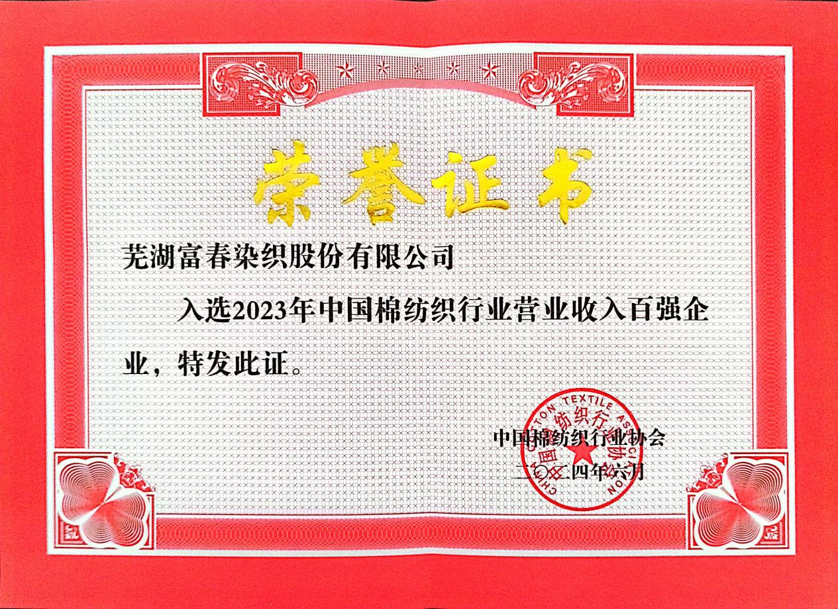
公司2023年再度入选棉纺织行业营业收入百强企业

- 环保责任
公司始终坚持环保优先的发展理念，2024年环保投入6043.46万元，巨大的资金投入，保证了环保设施的良性运行，也充分彰显了公司践行绿色发展的决心。公司建立了完善的环保管理体系，设立环保安全部，组建专业化环保团队，严格执行"高标准、严要求、优治理"的环保方针。通过制定《危险废物管理制度》等系列环保制度，建设高效节能的生产装置和"三废"处理设施，确保各项排放指标优于国家和地方标准。
公司严格执行排污许可制度，并按要求申领了排污许可证；2020年12月4日芜湖市生态环境局颁发了芜湖富春染织股份有限公司《排污许可证》；2023年8月荆州市生态环境局颁发了湖北染织有限公司《排污许可证》；安徽富春纺织有限公司执行环保登记制度。公司于2005年首次通过GB/T24001-2004/ISO14001：2004环境管理体系认证并取得认证证书，并于2017年12月7日和2021年1月25日通过芜湖市环境保护局对其清洁生产审核的总体验收，公司能够持续保证体系有效运行、及时按期进行再认证审核。根据《企业环境信用评价办法（试行）》和《安徽省企业环境信用评价实施方案》，2016年度、2017年度、2019年度和2020年度公司被安徽省生态环境厅评为环保诚信企业。2018年3月，公司因符合节水型企业建设标准，被安徽省经济和信息化委员会、安徽省水利厅、安徽省节约用水办公室评为“安徽省节水型企业”并于2023年度再次通过省级节水型企业复核，2022年获评“安徽省绿色工厂”，2024年获评“安徽省数字化车间”和“国家级绿色工厂”。

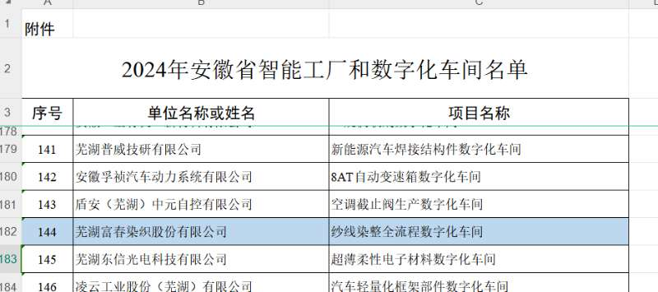
获评“安徽省数字化车间”
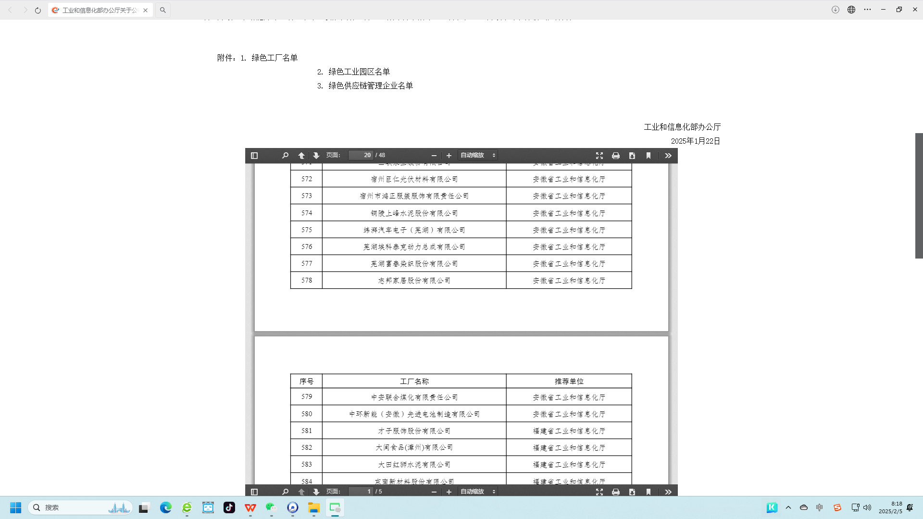
获评“国家级绿色工厂”
公司积极响应国家使用清洁能源，节能减排的号召，于2023年末完成了公司及子公司的屋顶分布式光伏发电铺设项目，此举不仅降低了企业经营成本，更极大的降低了传统电能的使用造成的能源消耗，为公司进一步的节能减排工作打下了坚实的基础。
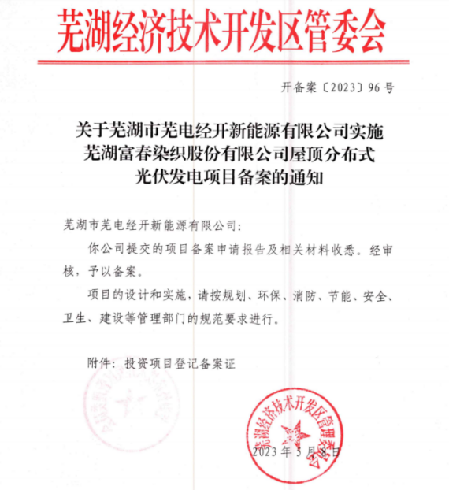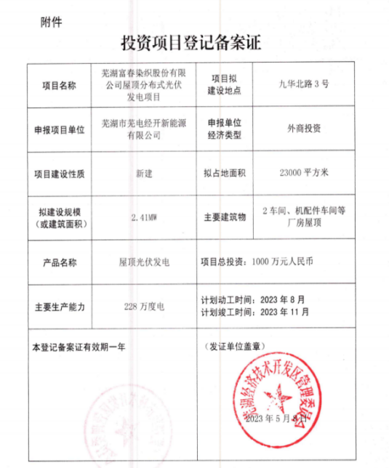

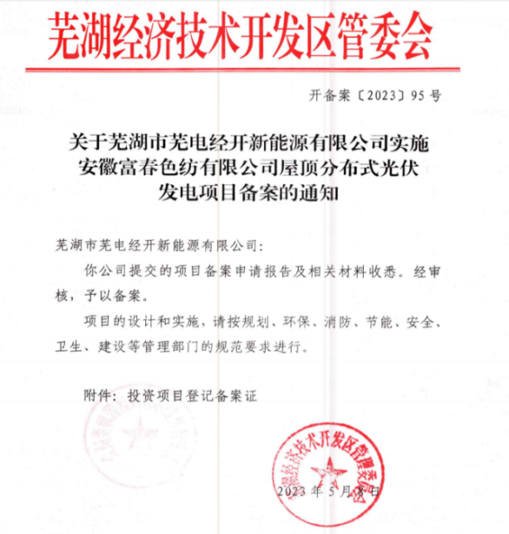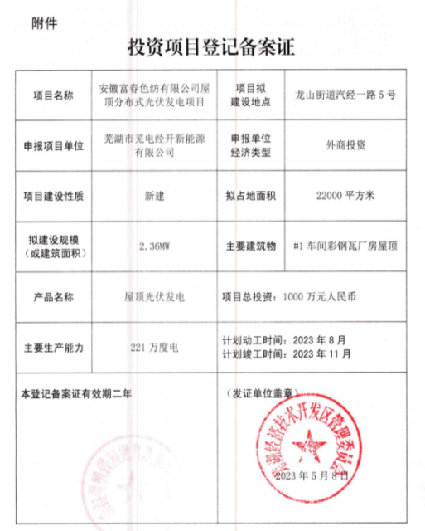
公司屋顶光伏发电项目备案
公司的生产环节主要包括丝光、前处理、染色、后整理，在上述生产过程中会产生废水、废气、固体废弃物、噪声等污染物，具体情况如下：
1.废水
公司废水主要包括生产废水和生活污水。芜湖富春染织股份有限公司生产废水主要为各车间产生的煮漂废水、染色废水、脱水废水等。公司废水处理严格执行《纺织染整工业水污染物排放标准》（GB4287-2012）中间接排放标准。公司废水处理采用磁悬浮风机、德国KSB潜水推进器等国内外的先进环保设备，废水经厂区污水站运用“集水井+调节池+厌氧氧化沟+初沉池+好氧氧化沟+二沉池+高效斜板沉淀池”等流程处理达到排放标准后，纳管排放到园区污水处理厂集中处理。湖北富春染织有限公司执行的是一级A排放标准，废水处理后，并入城市管网进行排放；公司实施雨污分流、清污分流、冷热分流，并结合生产需求，回收生产过程中产生的冷却水、冷凝水，采用清水处理系统进行分质回用处理，实现水资源的充分循环利用，吨纱新鲜取水量，逐年降低，2024年吨纱新鲜取水量57.24吨，远远低于85吨的国家标准。公司已设置废水在线监测系统对废水排放浓度、排放量等指标进行在线监测。报告期内公司废水排放符合国家标准。
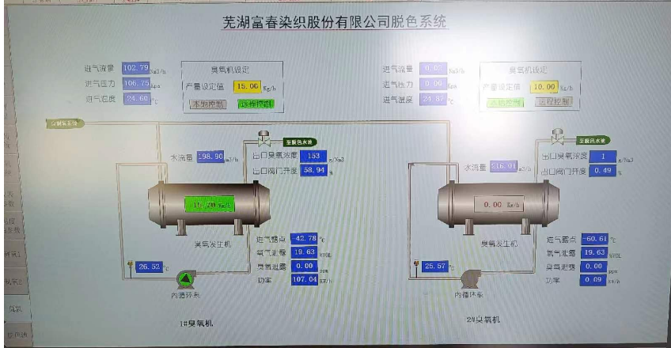
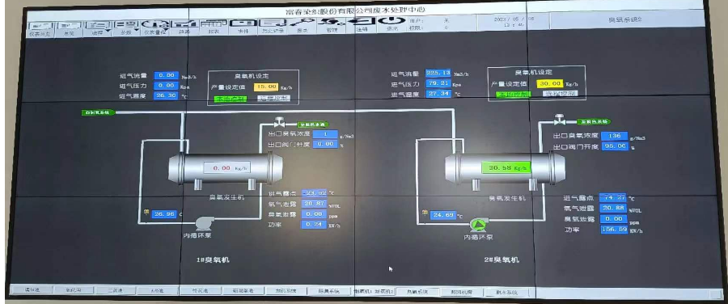

公司全生物污水处理系统
2.废气
公司废气主要有锅炉烟气、污水站恶臭、烧毛废气等。公司锅炉烟气处理严格执行《锅炉大气污染物排放标准》（GB13271-2014），经SNCR脱硝、湿碱法脱硫、布袋除尘等多种工艺进行处理后达标排放。公司污水站恶臭处理严格执行《恶臭污染物排放标准》（GB14554-1993），经碱喷淋、UV光解等多种工艺进行处理后达标排放。公司烧毛废气处理严格执行《大气污染物综合排放标准》（GB16297-1996），经水喷淋、过滤器等多种工艺进行处理后达标排放。公司已设置废气在线监测系统，实时在线监测锅炉废气排放。报告期内公司废气排放符合国家标准。
3.固体废弃物
公司生产产生的工业固体废物主要为污水处理站污泥、煤渣、生活垃圾等。公司固体废物严格按照《危险废物贮存污染控制标准》（GB18597-2023）、《一般工业固体废物贮存、处置场污染控制标准》（GB18599-2020）的规定处置。公司采用高效节能的固体废弃物处理工艺，实现固体废弃物资源化和无害化处置，对固体废弃物实行分类收集、密闭存放、安全处置，建立固废仓库和固废台账，并委托具有相关资质的单位进行处置。报告期内公司固体废弃物排放符合国家标准。
4.噪声
公司噪声设备主要为染色机、络筒机、脱水机、风机、空压机、水泵等，大多数为低噪设备，经消声、减振、厂房隔声等综合治理后，达标使用。公司的噪声处理严格执行《工业企业厂界环境噪声排放标准》（GB12348-2008）的要求，报告期内公司噪声排放符合国家标准。
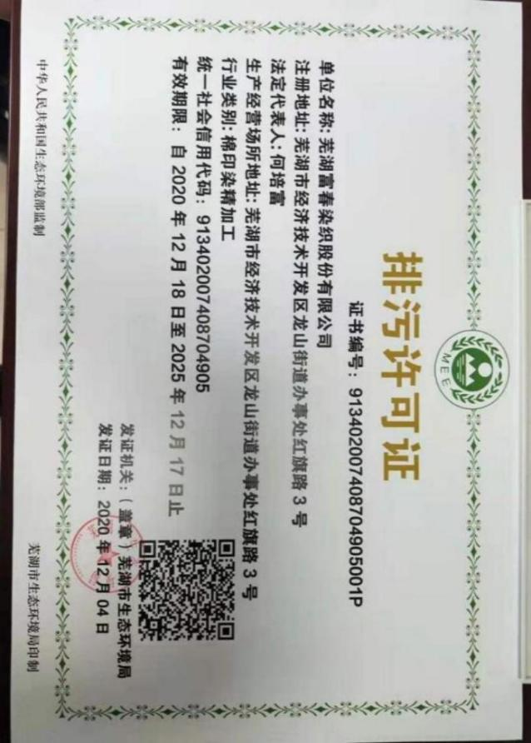
在各级生态环境部门的指导下，公司环保工作成效显著，不仅为自身可持续发展提供了坚实保障，也为行业绿色转型树立了标杆。未来，公司将继续坚持"环保先行"的发展理念，深化绿色技术创新，完善循环经济体系，推动企业高质量发展与生态环境保护协同共进。公司在上市以后密集布局了几个项目，已经陆续投入生产，为企业发展增加了动力，报告期内未出现因违法违规而受到处罚的情况。
芜湖富春染织股份有限公司-排污许可证
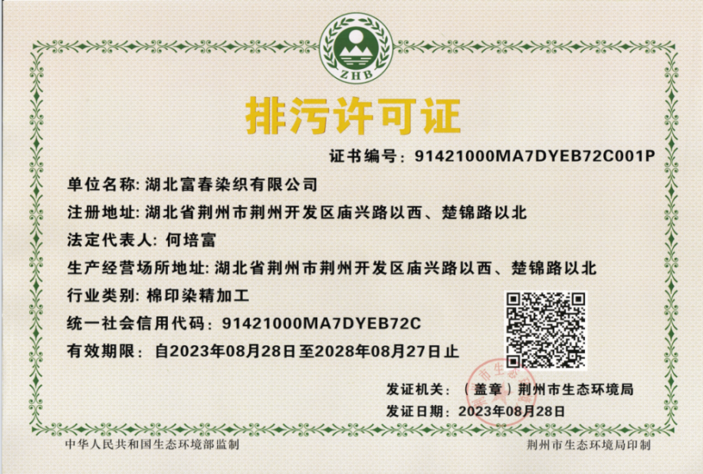
湖北富春染织有限公司-排污许可证
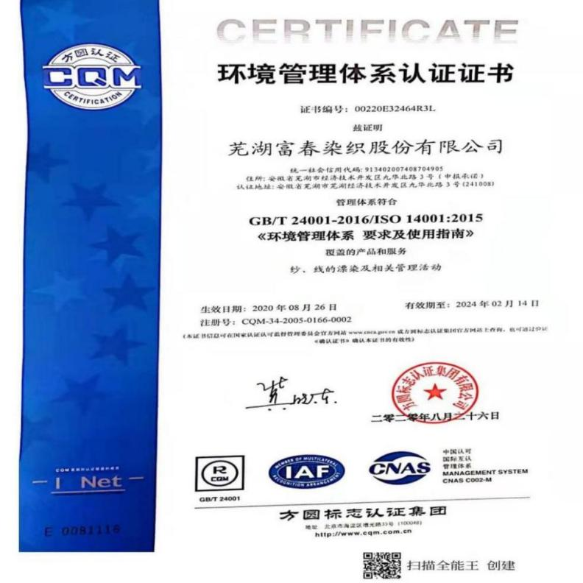
公司通过《环境管理体系》认证
- 保障责任
1.员工保障责任
人才是企业发展的核心竞争力，是企业可持续发展的根本保障。公司始终秉持"人才强企"战略，将人才视为最宝贵的战略资源和推动企业创新发展的核心动力。为打造百年企业，公司构建了"外部引进+内部培养"的双轮驱动人才机制，持续完善人才体系建设。2024年，公司又引进了一批色织布、毛衫等专业领域的专业技术人才，为江苏办事处和广东办事处的业务拓展提供了人才保障，这些高素质人才的加入显著提升了公司的技术创新能力，为企业高质量发展注入了新的活力。截至2024年底，集团总员工人数达到2,578人，其中独董3人，正式合同工2073人，劳务工502人，参保比例为74%。
（1）人才管理方面
公司建立了以人为本的现代化人力资源管理体系。通过构建具有市场竞争力的薪酬福利体系和清晰的职业发展通道，为员工提供广阔的发展平台；打造多元化的培训体系，定期组织专业技能培训和外部交流学习，促进员工能力持续提升；注重企业文化建设，开展丰富多彩的文体活动，营造积极向上的工作氛围；建立完善的员工关怀机制，关注员工身心健康，切实保障员工合法权益。这一系列举措不仅增强了员工的归属感和获得感，也为公司打造了一支高素质、专业化的人才队伍，为企业持续健康发展奠定了坚实的人才基础。
（2）人员储备方面
公司历来重视人才培养和储备，经过多年发展已经拥有一支结构合理、分工明确、配合默契的高素质员工团队。并且公司不断对公司内部员工开展科学化、规范化、系统化的培训，全面提升员工综合素质，最大限度地激发人才潜力、挖掘人才价值，同时根据业务需求积极推进优秀专业技术人才、经营管理人才和市场营销人才的引进，不断充实公司人才队伍，为公司业务发展提供可靠的人员保障。
（3）员工权益保护
公司深入践行"以人为本"的核心价值观，将员工幸福指数提升作为企业可持续发展的重要指标。通过建立具有市场竞争力的薪酬激励机制，创新实施"十三薪"和"开门红"等特色福利政策，确保员工共享企业发展成果。同时，公司积极构建新型和谐劳动关系，打造全方位员工关怀体系：一是整合内外部优质资源，搭建多元化福利平台，为员工提供涵盖工作、生活、学习等领域的个性化服务；二是建立职业发展双通道，通过系统化培训体系和导师带教机制，助力员工能力持续提升；三是创新企业文化载体，开展形式多样的团队建设活动，增强组织凝聚力。这些举措有效促进了员工个人价值实现与企业战略目标的有机统一，形成了"企业关爱员工、员工奉献企业"的良性循环，为公司高质量发展提供了坚实的人才保障和组织保障。在保障员工合法权益方面，公司严格遵守《中华人民共和国劳动法》（以下简称《劳动法》）、《中华人民共和国劳动合同法》（以下简称《劳动合同法》）等法律法规的要求，建立了一系列劳动管理制度，依法与员工签订《劳动合同》，按照国家和地方法律法规为员工缴纳社会保险与公积金，定期为员工做体检和职业健康体检，保障员工身心健康。认真执行劳动合同管理制度、各部门薪资考核办法等，确立了稳定和谐的劳动关系，为员工提供健康、有保障的工作环境。
依据《公司法》和《公司章程》等规定，公司紧紧围绕劳动关系的建立、运行、监督等环节，不断健全员工维权体制，使维权服务能力和水平得到提升。同时，公司支持工会依法开展工作，成立了职工代表大会，关心和重视职工的合理诉求，征询职工的意见，落实好职工切身利益。公司每年召开表彰大会，对优秀员工进行嘉奖等活动，以营造良好的企业文化氛围，鼓励员工向上奋斗。
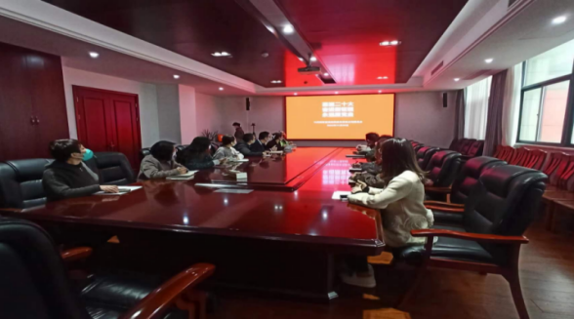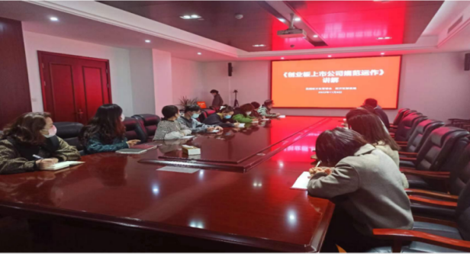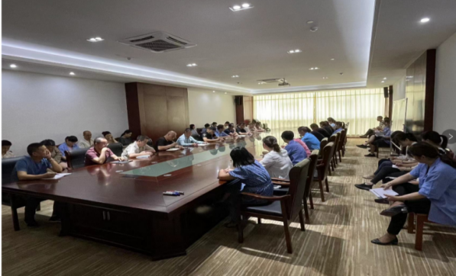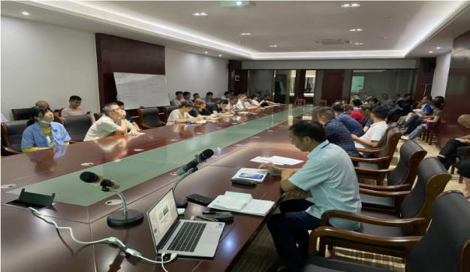
公司员工培训学习
2.股东权益保护
（1）规范公司治理结构
在报告期内，公司严格按照《中华人民共和国公司法》(以下简称《公司法》)、《中华人民共和国证券法》（以下简称《证券法》）、《上市公司治理准则》、《上海证券交易所股票上市规则》等法律、法规、规范性文件以及《芜湖富春染织股份有限公司章程》（以下简称《公司章程》）的要求，不断完善公司法人治理结构以及股东大会、董事会、监事会的“三会”运作机制，建立健全公司内部管理和控制制度，深入持久地开展公司治理活动，管理层权责明确、相互协调、有效制衡，充分履行各自职责，促进公司规范运作，保证公司治理合法的有效运行，提高公司治理水平。
①股东大会
股东大会是公司的最高权力机构，依法行使公司重大事项的决策权。公司严格按照《公司章程》和《股东大会议事规则》召开股东大会，确保股东能够充分行使表决权、知情权和参与权。2024年，公司召开了年度股东大会和临时股东大会，审议通过了年度报告、利润分配方案、董事会和监事会工作报告等重要事项。
②董事会
董事会是公司的决策机构，负责公司战略规划、重大事项决策和监督管理层执行。公司董事会由9名董事组成，其中包括3名独立董事，确保董事会的独立性和专业性。董事会下设战略委员会、审计委员会、提名委员会和薪酬与考核委员会，各专门委员会根据其职责范围开展工作，确保公司决策的科学性和合规性。
战略委员会：负责公司长期发展战略的制定和重大投资项目的审议。
审计委员会：负责公司财务报告的审计监督、内部控制体系的建设和风险管理。
提名委员会：负责董事、高级管理人员的提名和选拔。
薪酬与考核委员会：负责制定公司董事、高级管理人员的薪酬政策，并对其绩效进行考核。
③监事会
监事会是公司的监督机构，负责对董事会和高级管理层的履职情况进行监督，确保公司运作的合法合规。公司监事会由3名监事组成，其中包括1名职工代表监事。监事会定期召开会议，审议公司财务报告、内部控制评价报告等事项，并向股东大会报告工作。
④高级管理层
高级管理层负责公司日常经营管理，执行董事会决议，并向董事会报告工作。公司高级管理层由总经理、副总经理、财务总监等组成，管理层权责明确，确保公司各项决策的有效执行。
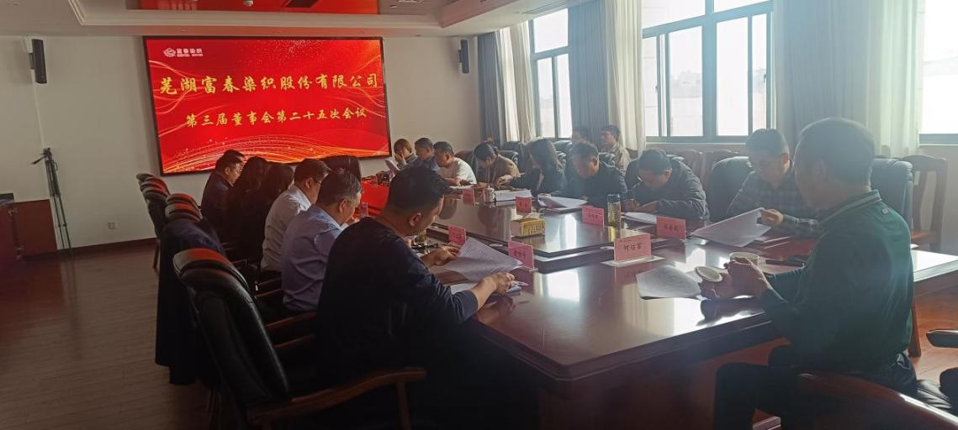
董监高召开董事会
（2）积极回报股东
自上市后，公司始终秉持"价值创造、利益共享"的经营理念，建立了科学规范、持续稳定的利润分配机制。在保证公司发展的前提下，实施积极的现金分红政策，公司连续多年保持着较高比例的现金分红政策，切实保障了股东的合法权益。这一举措不仅体现了公司稳健的经营能力和良好的财务状况，更彰显了管理层重视股东回报的责任担当。公司通过定期举办业绩说明会、投资者交流会等活动，线上和线下相结合的方式，密切保持与股东的交流，构建了互信共赢的投资者关系，让广大股东充分分享企业成长红利，实现了企业发展与股东价值的和谐统一。2021年现金分红比例为每10股派送7.00元；2022年现金分红比例每10股派送2.70元，同时推出资本公积转增股本，每10股送2股的分红方案；2023年现金分红比例为每10股派送1.50元。以上分红预案均已实施完毕。
公司2024年度利润分配预案如下：公司拟向全体股东每10股派发现金红利1.80元（含税），同时准备用资本公积转增股本，每10股送3股的分红方案。截至2024年12月31日，公司总股本149,766,330股，扣除不参与利润分配及转增股本的回购专用账户中已回购的股份1,262,920股，实际可参与利润分配及转增股本的股数为148,503,410股，以此计算合计拟派发现金红利26,730,613.80元（含税），拟转增44,551,023股，转增后公司总股本将增加至194,317,353股（公司总股本数以中国证券登记结算有限责任公司上海分公司最终登记结果为准，如有尾差，系取整数所致）。最终实际分配总额及转增总额以实际权益分派股权登记日时有权参与本次权益分派的总股数为准计算。上述利润分配预案尚需提交公司2024年年度股东大会审议批准。

2022年6月，经中国证券监督管理委员会核准《关于核准芜湖富春染织股份有限公司公开发行可转换公司债券的批复》（证监许可〔2022〕813号），公司公开发行了可转换公司债券570万张，每张面值人民币100.00元，发行总额为人民币57,000.00万元，期限6年，截止2024年底，公司剩余可转换债券余额为52,981.10万元。
（3）投资者关系维护工作
公司将投资者关系管理提升至战略高度，作为一项系统性、长期性的重点工作持续推进。始终秉持"公开透明、诚实守信"的原则，以开放包容的态度接待每一位投资者，认真倾听市场声音，积极采纳合理化建议，并将其转化为公司治理和经营决策的重要参考，持续推动企业高质量发展。
2024年，公司深入贯彻落实资本市场改革要求，将投资者权益保护放在更加突出的位置。依据《投资者关系管理制度》，构建了全方位、多层次的投资者关系管理体系：一是完善信息披露机制，通过定期报告和临时公告确保信息传递的及时性、准确性和完整性；二是创新沟通方式，建立"线上+线下"立体化交流平台，包括定期举办业绩说明会、组织机构投资者调研、开通投资者服务热线、运营E互动平台等；三是强化投资者教育，帮助投资者更好地理解公司战略和经营状况。通过这些举措，公司有效提升了市场认同度，增强了投资者信心，为公司的可持续发展营造了良好的资本市场环境。
2024年，公司召开了3次业绩说明会。
2024年，有3家研究机构为公司撰写了8篇研究报告。
在这一年，公司回复投资者在E互动提出的问题39次，回复率达100.00%，回复率在所有上市公司中排名第1，在沪主板上市公司中排名第1，让广大投资者更加了解公司经营现状和发展前景。
（4）严格履行信息披露义务
公司严格遵守《公司法》、《证券法》、《上市公司信息披露管理办法》、《上海证券交易所股票上市规则》等法律、法规、规范性文件及《公司章程》等有关规定，切实履行信息披露义务，保证信息披露的时效性，确保披露信息真实、准确、完整、简明清晰、通俗易懂。公司建立健全《内幕信息知情人登记管理制度》，严格控制内幕信息的知情人范围，有效加强内幕信息保密工作，维护信息披露公平性，确保所有股东享有平等的获得信息的权利，全力杜绝内幕交易的发生，极大地维护了投资者的合法权益。2024年，公司共披露了146份公告文件，合计约96.47万字，其中，按照公告数量排序，数量前十的公告分类如下：可转换公司债公告18份、规范运作制度17份、募集资金使用与管理11份、公司治理10份、回购股份10份、中介机构报告10份、董事会和监事会8份、对外担保8份、股东大会7份、定期报告及摘要7份。
公司始终将规范信息披露作为公司治理的重要基石，严格遵循《证券法》《上市公司信息披露管理办法》等法律法规，建立了完善的信息披露管理制度和内控机制。报告期内，公司通过法定信息披露平台，及时、准确、完整地披露了定期报告和临时公告，确保信息披露内容的真实性、准确性和完整性，杜绝了虚假记载、误导性陈述和重大遗漏等情况的发生。同时，公司强化内幕信息管理，严格执行信息保密制度，全年未发生内幕信息泄露事件，不存在选择性披露或不公平披露信息的行为。基于公司在信息披露方面的规范运作，2023-2024年度信息披露工作获得监管机构B级评价，这既是对公司信息披露工作的肯定，也为公司进一步提升信息披露质量指明了方向。未来，公司将继续完善信息披露体系，优化披露内容，提升披露质量，切实维护投资者合法权益，推动公司治理水平再上新台阶。
3.供应商和客户权益保护
公司始终秉持"合作共赢、协同发展"的经营理念，将客户与供应商视为重要的战略合作伙伴，这不仅是公司践行企业社会责任的核心理念，更是构建可持续商业生态的关键举措。作为生产制造企业，公司深刻认识到打造稳定、高效、互信的供应链体系对企业发展的重要性，致力于构建"共生、共创、共享"的产业生态圈。
在具体实践中，公司坚持"诚信为本、平等互利"的合作原则，建立了完善的供应链管理体系：一是建立公平透明的合作机制，确保供需双方利益均衡；二是构建快速响应的服务体系，满足合作伙伴的个性化需求；三是实施严格的信用管理制度，20余年来始终保持100%的货款支付履约率，从未发生因货款问题导致的诉讼纠纷，在行业内树立了良好的商业信誉。
（1）供应商权益保护
公司建立了科学完善的供应链管理体系，以《供应商管理办法》为制度基础，秉持"共创价值、共享成果"的合作理念，构建了全方位、多维度的供应商评估体系。该体系采用定量与定性相结合的评估方法，从质量、成本、交付、服务、创新等多个维度对供应商进行定期考核，确保评估结果的客观公正。公司严格执行供应商准入和退出机制，坚持"2+N"供应商策略，即在每个品类保持至少两家合格供应商的基础上，建立备选供应商库，有效防范供应链风险，杜绝单一供应商垄断。
在战略合作层面，公司创新建立了高层互访机制和定期交流平台，与核心供应商开展深度战略协作：一是共建联合研发中心，开展新产品、新工艺的协同创新；二是共享市场信息，共同开拓新兴市场；三是共担社会责任，推动供应链可持续发展。这种深度合作模式不仅提升了供应链整体竞争力，也带动了合作伙伴的共同成长，实现了真正的互利共赢。
在采购策略方面，公司建立了独具特色的"五结合"采购模式：1）原料结构上，实现棉花采购与棉纱采购相结合；2）地域布局上，实行国内采购与国际采购相结合；3）交易方式上，采用线上采购与线下采购相结合；4）生产方式上，推行自主生产与委托加工相结合；5）风险管理上，运用期货现货套期保值相结合。这种多元化的采购策略既保证了供应链的稳定性，又提升了采购效率，有效控制了成本，充分体现了公司采购战略的前瞻性和灵活性。
（2）与客户合作共赢
公司始终坚持"便宜、便利、合适"的经营理念，创新实施"市场导向型"发展战略，通过高标准建设诸暨仓储基地和在辽源、高阳等地布局经销商网络，打造"工厂+市场"的深度融合模式。在生产端，公司持续推进智能化升级改造，投入巨资引进先进倍捻机等设备，构建了从原料到成品的全流程数字化管理体系，确保产品品质和交货时效。同时，公司建立了严格的质量管控体系，通过完善质量管理责任制、优化工艺流程、强化过程管控等措施，将产品一次合格率提升至行业领先水平，有效降低了生产成本，实现了与客户的互利共赢。
在经营模式上，公司采用"仓储式生产为主、订单式生产为辅"的灵活策略，并创新推出"来料加工+来样定制"服务。通过建立新品数据库和标准色卡系统，公司正逐步引导客户从定制化需求向标准化产品转型，这不仅提高了生产效率，也实现了社会资源的优化配置。公司高度重视客户反馈，建立了常态化的客户沟通机制，将客户建议作为产品改进和服务优化的重要依据。
2024年，公司在区域战略布局上取得重大突破，正式启动江苏筒染色纱产业转移承接工作，这标志着公司全国化战略迈出关键一步。通过深度融入江苏产业集群，公司能够充分整合当地优质产业资源，享受区域政策红利，为业务发展注入新动能。在常州设立江苏办事处，打造区域运营中心，不仅能够实时把握市场动态，精准对接客户需求，更能高效协调区域业务，推动公司在生产、销售等环节与当地产业链深度融合，为江苏省色织产业转型升级贡献企业力量。
与此同时，公司积极推进华南市场布局，通过深入调研广东筒染色纱市场需求，精准把握产品规格、质量标准等关键要素，为产品研发和生产规划提供科学依据。在张槎设立广东办事处，与江苏办事处形成南北呼应之势，构建起覆盖重点区域的市场网络。这一系列战略举措充分体现了公司"深耕长三角、拓展珠三角"的区域布局思路，通过建立区域运营中心、整合地方资源、优化市场服务，不断提升市场占有率和品牌影响力，为公司持续高质量发展奠定坚实基础。
- 安全责任
作为一级消防重点单位，公司始终将安全生产作为企业发展的生命线。鉴于棉纱原料、半成品、成品均属易燃物品的特殊性，公司实施全域全时禁烟禁火种管理，要求全体员工签订《禁烟禁火种承诺书》，严格执行火源管控规定，坚决杜绝任何形式火种进入厂区，从源头上消除火灾隐患。
公司深入贯彻落实"安全第一、预防为主、综合治理"的安全生产方针，依据《安全生产法》等法律法规，建立了完善的安全生产管理体系：一是健全安全生产责任制，明确各岗位安全职责，强化考核问责机制；二是构建双重预防机制，加强风险分级管控和隐患排查治理；三是完善应急预案体系，针对不同风险等级制定专项预案，配备专业应急设备和物资，定期开展应急演练；四是强化安全教育培训，通过案例教学、实操演练等方式提升全员安全意识和应急处置能力。
公司不断加大安全教育培训力度，积极组织开展各类安全教育活动，不断强化一线生产员工的安全意识和操作技能，夯实安全生产工作基础。公司强化应急体系建设，结合生产特点和风险程度制定应急预案，建立应急小组，配备应急设备设施，及时采取有效措施，预防事故发生。同时，在日常工作中通过应急演练、岗位培训等方式提升员工的安全意识和技能。全年未发生重大的消防安全事故。
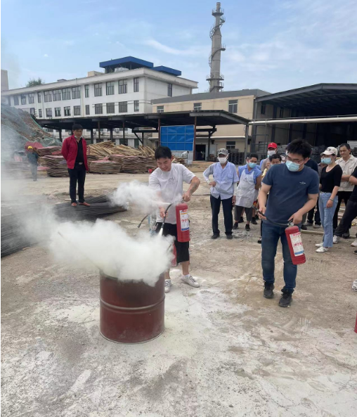
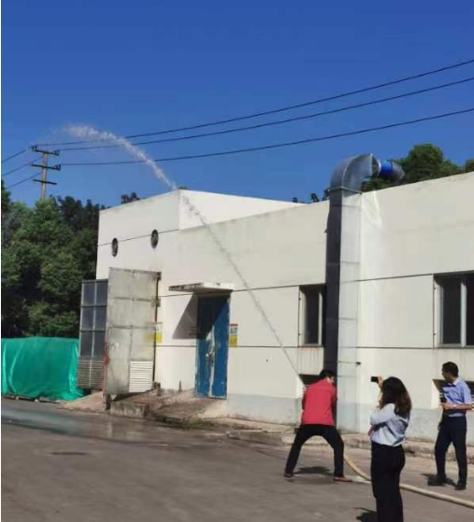
员工消防安全培训
- 公益事业参与度
企业的发展壮大深深植根于社会的沃土，我们深知"取之于社会，用之于社会"的责任担当。公司始终将履行社会责任作为企业发展的核心使命，在追求经济效益的同时，更加注重社会价值的创造。我们建立了完善的社会责任管理体系，通过持续的技术创新、绿色发展和公益投入，积极回馈社会。未来，公司将坚定不移地践行可持续发展理念，在促进就业、环境保护、公益慈善等领域持续发力，努力成为受人尊敬的优秀企业公民，为实现共同富裕贡献企业力量。
饮水当思源，企业的发展离不开社会的支持。公司充分回应社会需求，关心困难员工生活，积极开展送温暖活动。公司坚持以人为本，采取多种形式跟踪、了解广大员工，特别是困难员工的生活、工作状况，从人力、物力、财力等多方面进行帮扶，解决困难员工的生活、工作状况，让受惠员工体会到家的温暖，并逐步形成具有公司特色的社会公益文化。
就业问题是重要的民生问题，作为企业，解决就业是履行社会责任的重要方式之一。2024年度，公司新增 573名员工，不仅缓解当今社会的就业压力，还培养出一批兼具才能与品德的综合型人才。未来，公司将继续秉持"发展企业、造福社会"的初心，进一步扩大就业规模，优化人才培养体系，为促进社会和谐稳定贡献企业力量。
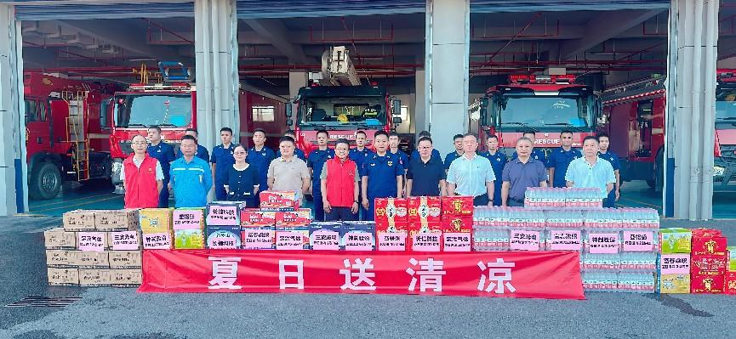
富春染织夏日送清凉

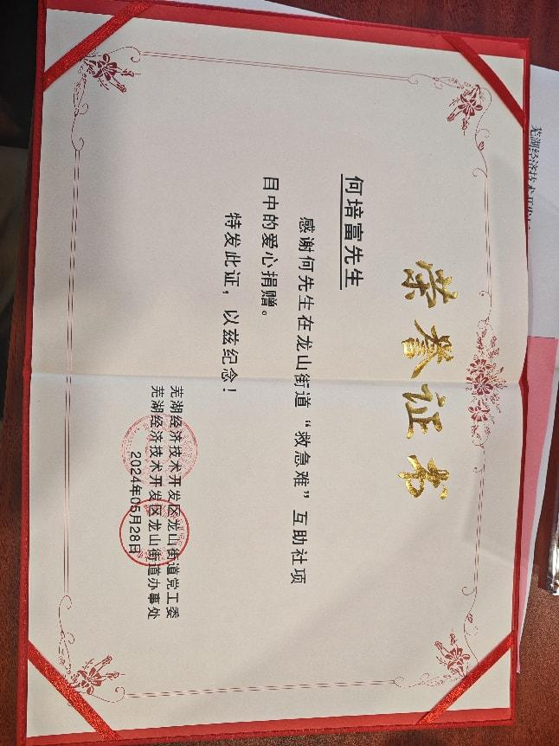
董事长获得龙山街道“救急难”互助社荣誉证书
- 国家重大战略参与度
公司多年来坚持绿色发展，2008 年公司实施的“能量系统优化工程”和 2012 年实施的“筒子纱节水工艺改造”项目，先后被国家发展和改革委员会批准为重点支持和扩大内需国债项目；未来公司将坚决贯彻执行国家“碳中和、碳达峰”战略目标，推动企业高质量发展。公司将充分发挥自身的要素资源优势，对外广泛开展交流与合作，推动行业的进步，助力民族工业的发展。
公司作为国内唯一一家以筒子纱为主营业务的上市企业，参与了《筒子纱染色标准》行业标准的制定和修编工作。自2002年成立以来，专注于筒子纱染整领域已有20余年，公司在这一领域的专业性和经验积累使得其在行业标准制定中扮演了重要角色。公司不仅在业务上取得了显著的成绩，其在行业标准制定和修编中的参与也反映了公司在行业内的领导地位和对行业发展的贡献。通过不断的技术创新和品牌建设，公司有望在未来继续推动筒子纱染整行业的发展。
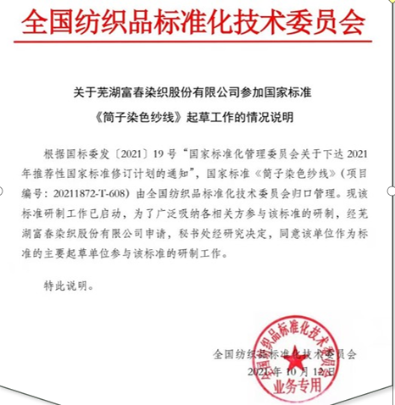
积极参与《筒子纱染色标准》行业标准的修编
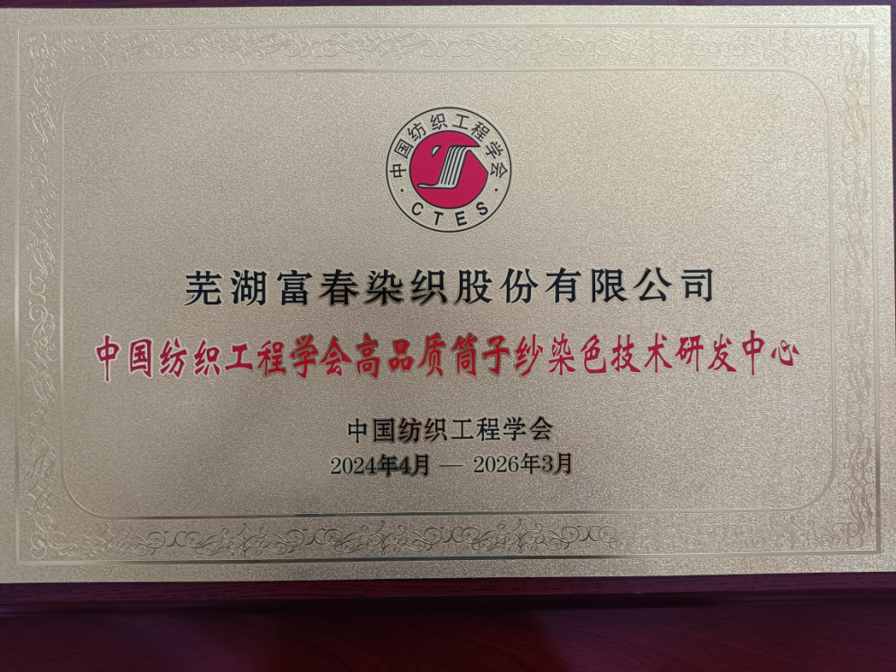
公司成立中国纺织工程学会高品质筒子纱染色技术研发中心

- 结语
履行社会责任是一项长期的工作，需要公司持续不断地投入和坚持不懈的努力。2025年，公司将继续完善社会责任管理，在提高企业经济效益的同时，不断完善公司治理结构，提升公司治理水平，积极回报股东、保护员工的合法权益。同时，积极参与社会公益事业和生态环境保护，提高资源利用率，进一步强化社会责任意识，健全社会责任管理体系建设，在更多的领域更好的承担和履行企业的社会责任，促进公司本身与全社会的协调、和谐发展。
公司承担了社会责任，更担负起了行业质变的重任。公司要顺应市场潮流，追求引领潮流，了解客户需求，满足客户需要，超越客户期望。
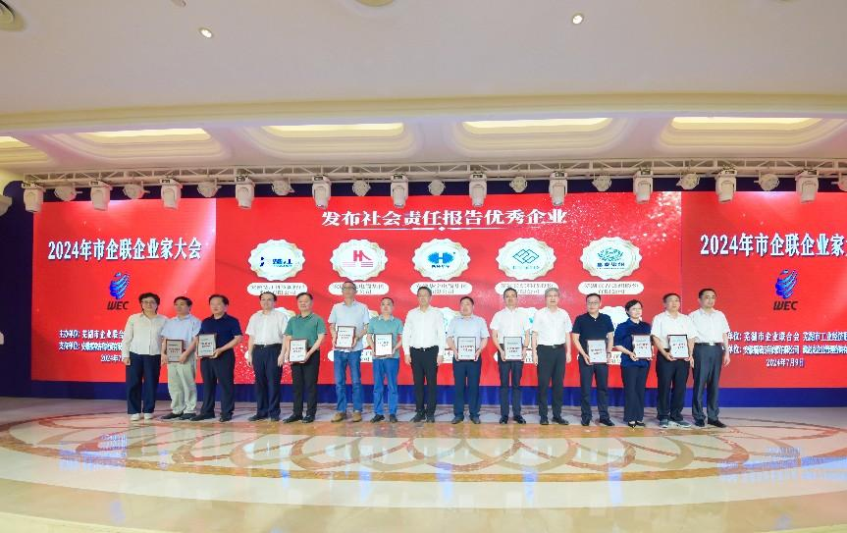
获得2024年发布社会责任报告优秀企业
公司为党委企业，坚决拥有党的路线方针政策，用实际行动践行“两山”理念，坚持走绿色发展之路；不忘初心和使命，坚持环保优先原则，更加注重源头严防，过程严控，全方位落实防治污染和生态环境保护措施，实现企业持续健康发展，把履行企业社会责任与企业发展紧密结合起来，为股东、为社会创造更多的价值和回报，开创漂染文明新纪元，做百年富春。
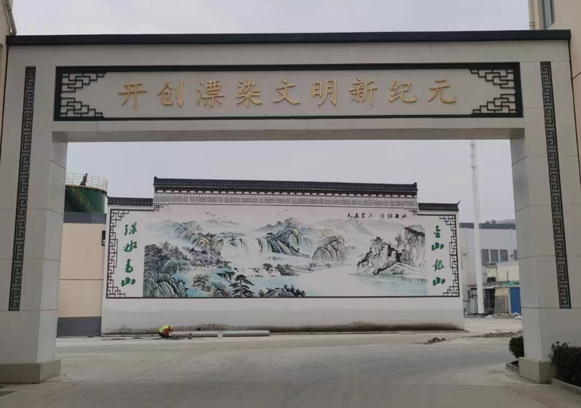

- 附录
数据来源公司官网，招股说明书，披露公告。

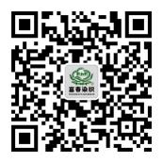

电话:0553-5313005
地址:芜湖市经济技术开发区九华北路3号

